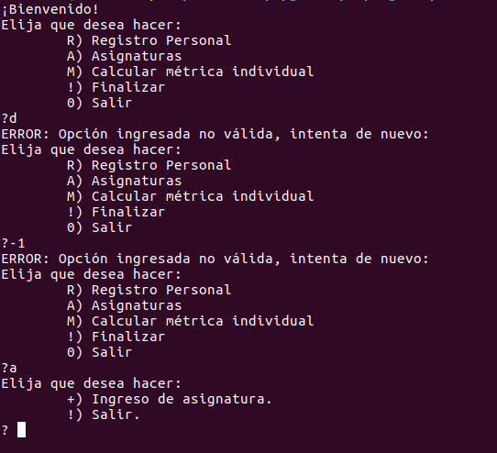

Si el usuario ingresa una opcion invalida, el programma pone un mesaje de error y pide al usuario de intentar de nuevo. Ademas podemos ver que si el usuario ingresa una opcion en minuscula el programma funcionna bien.

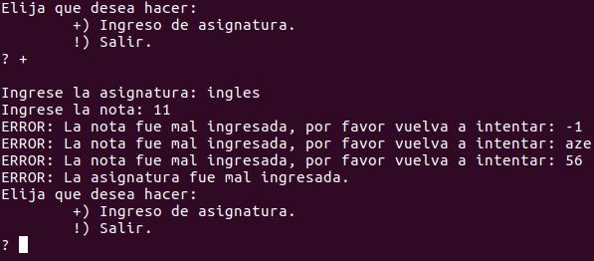

La nota ingresada debe ser entre 0 y 10, sino el programma pide al usuario de intentar de nuevo tres veces antes de volver al menù asignatura.

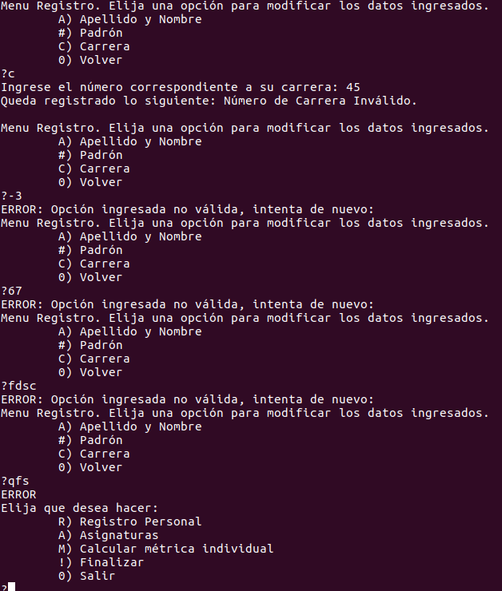
Despues de tres errores, el programma sale de submenù para volver al menù
principal.

